Государственное казенное общеобразовательное учреждение
Краснодарского края специальная (коррекционная)
школа –интернат ст. Крыловской

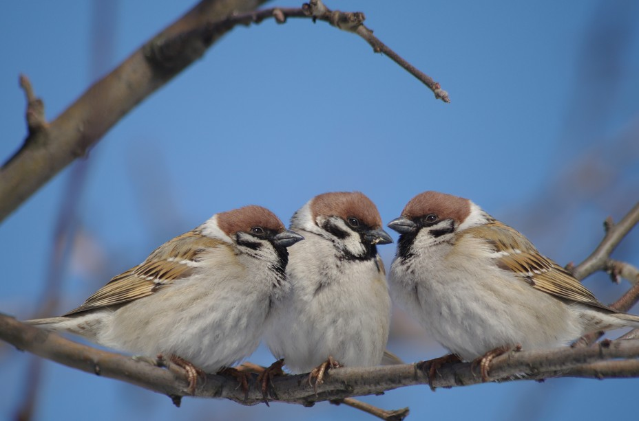

Подготовила учитель начальных классов

ПухнавцеваЕ.Е.

Цель:
-обобщить и расширить представления учащихся о перелётных и зимующих птицах;
учить различать и классифицировать птиц по группам;
-коррекция пространственного мышления, слухового восприятия, обогащение пассивного словаря детей;
-воспитывать бережное и заботливое отношение к птицам и родной природе.
Оборудование: иллюстрации птиц, загадки, карточки для индивидуальной работы, дидактические игры.
Ход урока:

I.Организационный момент.
-Отгадайте загадку.

Снится ночью червяку
Чудо – юдо на суку:
Длинный клюв и два крыла…
Прилетит – плохи дела!
А кого червяк боится?
Угадали? Это …(птица).

Задание на внимание.

-На доске расположены названия птиц. Выберите ту птицу, которая зимует в наших краях. Кто справится с заданием, может сесть на место.

Снегирь Синица Дятел Клест Ворона Воробей

Ласточка Сова Скворец Грач Сорока Журавль

II. Введение в тему.
-Сейчас я буду загадывать загадки, а вы их постараетесь отгадать.

1. Всех прилётных птиц черней,
Чистит пашню от червей.
Взад-вперёд по пашне вскачь.
А зовётся птица ... ( Грач)
2. Чернокрылый,
Красногрудый
И зимой найдет приют:
Не боится он простуды-
С первым снегом
Тут как тут! (Снегирь)
3. Спинкою зеленовата,
Животиком желтовата,
Черненькая шапочка
И полоска шарфика. (Синица)
4. Кто в беретке ярко красной
В чёрной курточке атласной
На меня он не глядит
Всё стучит, стучит, стучит. (Дятел)
5. Угадайте, что за птица-
Темненькая невеличка.
Беленькая с живота,
Хвост раздвоен в два хвоста. (Ласточка)
6. Я весь день ловлю жуков,
Ем букашек, червячков.
Зимовать не улетаю,
Под карнизом обитаю. (Ворона)
7. На шесте весёлый дом
С круглым маленьким окном.
Чтоб уснули дети,
Дом качает ветер.
На крыльце поёт отец,
Он и летчик, и певец. (Скворец)
– Посмотрите, сколько разных птиц нас встречают (рассматривание картинок, иллюстраций). Какие птицы вам знакомы? (Ответы детей.)

III.Cообщение темы урока:
Сегодня мы с вами поговорим о птицах, а о каких вы мне скажите, если правильно прочтете цепочку слов.
-Тема нашего урока: «Перелетные и зимующие птицы».
- А каких птиц называют перелётными? (Птицы, которые улетают на зиму в тёплые края, называются перелётными)
Работа по учебнику
-Рассмотрите изображения птиц и прочитайте их названия в учебнике на стр.13.
– Как вы думаете, почему наши пернатые друзья улетают зимовать в теплые края? (Ответы детей.)
– Да, действительно, в связи с переменой времени года, с наступлением холодов, некоторым птицам трудно раздобыть себе корм, трудно выжить в новых для них климатических условиях – поэтому птицы собираются в стаи и улетают в теплые края.
-Назовите каких перелётных птиц вы знаете?
-Догадайся, названия каких птиц зашифрованы? Соедини начало и конец названия.

КУКУШ ТОЧКА

ЖАВО РАВЛЬ

СКВО ГУЗКА

ЛАС КА

ЖУ РОНОК

ТРЯСО РЕЦ

-Это, какие птицы? (Перелётные)
- Когда улетают перелётные птицы?
- А когда мы ждем перелетных птиц обратно домой?
-Каких птиц называют зимующими?
(Зимующими называют птиц потому, что они постоянно живут рядом с нами, не боятся морозов, а еду ухитряются добывать даже в очень снежные зимы.)
Работа по учебнику стр.13
Задание - собери птичку: У вас на партах есть конверты, а в них мозаика. Соберите каждый свою птицу, и назови её.
Задание на внимание, зрительную память
Нам надо узнать названия птиц. А это мы можем сделать после того, как исправим «поломанные» слова.
ВАСО, РОСОКА, ЦАСИНИ, ТЕЛДЯ, ГИРЬСНЕ, НАРОВО
- Какие это птицы? (зимующие)
С наступлением зимы птицы держатся ближе к жилью человека. Как вы думаете, почему? (ответы детей).
-В холодные дни птицы ищут себе корм в течение всего дня. Зимой птицам не так страшен холод, как голод. За короткий зимний день птицы едва успевают утолить голод. В зимнюю стужу, голодные и ослабевшие птицы легко замерзают. Если птичка не ест зимой 6 часов, она погибает. Из десяти мелких птиц в суровые зимы остаются только две. Поэтому им необходимо помочь. На уроках чтения мы с вами читали о нелёгкой жизни воробья, вспомните, как называлось стихотворение и кто его автор? (Н. Рубцов «Воробей»)
-Как же люди могут помочь птицам зимой? (ответы детей)

1ученик:
Покормите птиц зимой,
Чтоб со всех концов
К вам слетались, как домой
Стайки на крыльцо.
2ученик:
Не богаты их корма
Горсть одна нужна.
Горсть одна – и не страшна
Будет им зима.
-Чтобы правильно кормить птиц, необходимо соблюдать некоторые правила.

ПРАВИЛА:
- Во время подкормки не сорить, не оставлять на улице пакеты, банки, коробки т.д.
- Подкармливать в одном и том же месте, желательно в одно и тоже время. Птицы будут сами прилетать к этому времени.
- Кормить регулярно, ежедневно, нельзя подкармливать время от времени. Именно в морозы нужна пища каждый день, чтобы птицам выжить
IV. Физминутка
Руки подняли и покачали –
Это деревья в лесу.
Руки согнули, кисти встряхнули –
Ветер сбивает росу.
В стороны руки, плавно помашем –
Это к нам птицы летят.
Как они сядут, покажем –
Крылья сложили назад.
Работа с текстом:
- Составьте рассказ о птицах, используя слова для справок:
(перелётные, зимующие, тёплые края, корма, заботе, помощи, холод, голод)
- Птицы бывают ….. и ……. Перелетные птицы улетают на зиму в ……потому, что нет….. Зимующим птицам очень трудно зимовать. Они нуждаются в …. и ….. людей. Зимой птицам не так страшен …, как ….
-А теперь, ребята, я назову вам несколько народных примет о птицах.
ПРИМЕТЫ:
·Если зимой воробьи сидят на деревьях или строениях втихомолку – будет снег без ветра. А дружно расчирикались – к потеплению.
·Когда зимой вороны собираются целой стаей, летают, кружатся и каркают – жди снега или мороза.
-Ворона сидит утром на верхушках дерева и каркает к вьюге.
-Вороны в небе устроили хороводы – к снегопаду.
Индивидуальная и дифференцированная работа на карточках
№1. Закрась синий кружок возле тех птиц, которые улетают в теплые края.
№2. Закрась красный кружок возле тех птиц, которые остаются зимовать.
№3.Какая птица лишняя? Почему? Подчеркни.
Многие птицы на юг улетают,
Многие зиму у нас коротают,
Галка, ворона, снегирь, воробей.
Ну-ка, ребята, их вспомним скорей!
«Исключи лишнее»
(Какая птица лишняя, объясни, почему)
V.Закрепление
Давайте поиграем:
-Я буду называть только птиц, но если вдруг я ошибусь, и вы услышите что-то другое, то можно похлопать и потопать.
Прилетели птицы: голуби, синицы, мухи и стрижи.
Прилетели птицы: голуби, синицы, аисты, вороны, галки, макароны.
Прилетели птицы: голуби, синицы, зайцы, воробьи.
Прилетели птицы: голуби, синицы, комары, кукушки
VI. Итог урока.
-Ребята, наш урок подошел к концу. Сегодня мы узнали много нового из жизни птиц. Давайте повторим:
-Как называют птиц, которые не улетают на юг?
-Почему их так называют?
-Каких зимующих птиц вы запомнили?
-Какая птица вам очень понравилась? Почему?
-Как называют птиц, улетающих в тёплые края?
-Каких перелётных птиц вы запомнили?
Думаю, каждый для себя сегодня открыл что-то новое. А главное то, что птицы - наши друзья, младшие братья, и мы как старшие должны беречь и охранять.
VII. Домашнее задание: С помощью взрослых построить кормушку для птиц.

